центр по пропаганде безопасности дорожного движения
«ДОРОЖНЫЙ КОНТРОЛЬ»
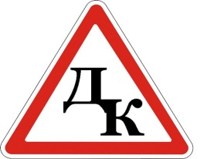г. Белгород, ул. Студенческая, 18-а, офис 402, +7-962-300-83-17,
+7-952-424-24-49
dk2059007@yandex.ru

ЦП БДД «Дорожный Контроль» предлагает комплекты световозвращателей (нарукавная повязка+слэп-браслет) по АКЦИОННЫМ ценам.
Световозвращатели произведены из сверхъяркого световозвращающего материала, соответствующего экологическим нормам (не радиоактивен, не токсичен, безопасен для человека).
Наименование продукции | Стоимость | Изображение
СВЕТООТРАЖАЮЩАЯ ПОВЯЗКА:  АКЦИЯ  представляет собой цветную тканую ленту с нанесенной на неё светоотражающей полосой. Световозвращатель крепится на запястье, предплечье и регулируется благодаря липучке. Повязка прочно держится на рукаве одежды и при необходимости легко снимается. Высокое качество световозвращающего материала позволяет пешеходу стать заметным на дороге в темное время суток на расстоянии до 150 метров, что снижает риск аварий более чем в 8 раз. Лимонная лента, окаймляющая светоотражающую полосу, смотрится ярко и удачно дополняет образ. | 80руб  (при заказе повязок слэп-браслет в подарок!!!) | 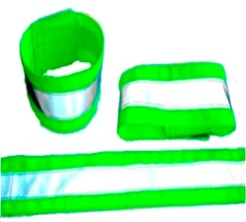
СВЕТОВООТРАЖАЮЩИЙ СЛЭП-БРАСЛЕТ  ( 22 см * 3 см):  Светоотражающий браслет – это яркий популярный элемент для обеспечения дополнительной безопасности на дорогах для взрослых и детей. | 0руб!!!  Подарок  вместо 55 руб | 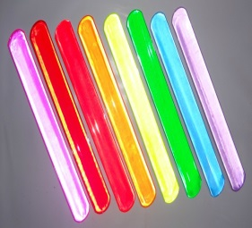

Светоотражающие комплекты предоставляются на условиях отсрочки платежа – 14 к.д.!!!

Заявки принимаются с 20.05.17г

ФЛИКЕР – спасает жизни!

Уважаемые родители!

Кто из Вас не хочет видеть своих детей здоровыми и невредимыми? Каждому хочется думать, что уж его-то умный и рассудительный, так похожий на папу (маму) ребенок под колёсами автомобиля не окажется никогда. Ведь столько разговоров на эту тему было… Однако избежать дорожно–транспортного происшествия порой совсем непросто. Статистика по детскому дорожно-транспортному травматизму неутешительная. Так за январь-июль 2016 года количество ДТП с участием детей и подростков составило страшную цифру – 15 373, погибли 582 ребенка, ранено 14791 детей.

О чем нужно помнить родителям

• в 6 лет ребенок видит на уровне 105 см от земли, в 10 лет эта цифра достигает 130 см. Ребенку практически постоянно требуется смотреть вверх, чтобы увидеть дорожные знаки и светофоры;

• когда ребенок видит сам, он предполагает, что его тоже видят. Но очень часто из-за маленького роста его могут просто не заметить или заметить слишком поздно;

• примерно до 11 лет дети не способны анализировать действия. Все внимание они сосредотачивают на том, что действительно происходит, а не на том, что может произойти;

• ребенок, который ходит по одному маршруту, становится менее внимательным. Сначала он готов переоценить опасность, затем постепенно начинает недооценивать ее;

• на улице, если ребенок пугается приближающейся опасности, он чаще всего поступает неадекватно: импульсивно старается убежать, либо останется на месте, не обращая внимания на ситуацию.

90% наездов произошло из-за того, что дети находились на проезжей части в темной одежде без световозвращающих элементов, что не позволило водителям транспортных средств вовремя заметить их и предотвратить наезд. Сопутствующими факторами при таких наездах часто являются неблагоприятные погодные условия - дождь, туман, в осенне-зимнее время - гололед.

Чтобы снизить риск наезда,
1. Необходимо обратить внимание на одежду, в которой ребенок собирается выйти на улицу. Темные цвета делают пешехода практически незаметными, особенно в пасмурную погоду, в сумерки.
2. Необходимо приобрести светоотражающие элементы, которые должны стать обязательным атрибутом одежды пешехода любого возраста.
Световозвращатели можно разместить на сумках, куртке или других предметах. Формы светоотражательных элементов различны. Значки и подвескиудобны тем, что их легко переместить с одной одежды на другую. Самоклеющиеся наклейки могут быть использованы на различных поверхностях (искусственная кожа, металлические части и т.д.). Есть и специальные светоотражающие браслеты.
Ситуация на дорогах, особенно в летнее время года, достаточно опасна. Ежедневно по новостям, в хрониках, мы видим новые сообщения о произошедших ДТП. Причины их различны: несоблюдение водителями правил дорожного движения, опрометчивое поведение пешеходов, плохая видимость на дороге. Согласно официальным данным ГИБДД, число аварий за прошедший год сократилось: погибших в ДТП стало меньше на 15%, пострадавших - на 10%. Однако статистика говорит сама за себя: эти цифры все еще достаточно высоки.
Наименованиепоказателя | ДТП | Погибло | Ранено
ДТП и пострадавшие из-за нарушения ПДД водителями транспортных средств (всего) | 115302 | 14039 | 151929
пострадавшиепешеходы | 38503 | 4587 | 35682
повиневодителей | 20686 | 1886 | 20041
повинепешеходов | 16394 | 3000 | 13797
пострадавшие дети в возрасте до 16 лет | 14791 | 582 | 15860
в темноевремясуток | 42114 | 7695 | 52534

Необходимо отметить, что ДТП в выходные дни (каникулы) происходят гораздо чаще, чем в будни. Аварийность растет прямо пропорционально наступлению темноты.

Берегите себя и своих близких!
Уважайте пешеходов и других участников дорожного движения!
Соблюдайте ПДД и в темное время суток обязательно носите световозвращатели!
Заказ можно сделать позвонив по номерам:
8-962-300-83-17, 8-952-424-24-49
или отправить заявку на e-mail: dk2059007@yandex.ru

